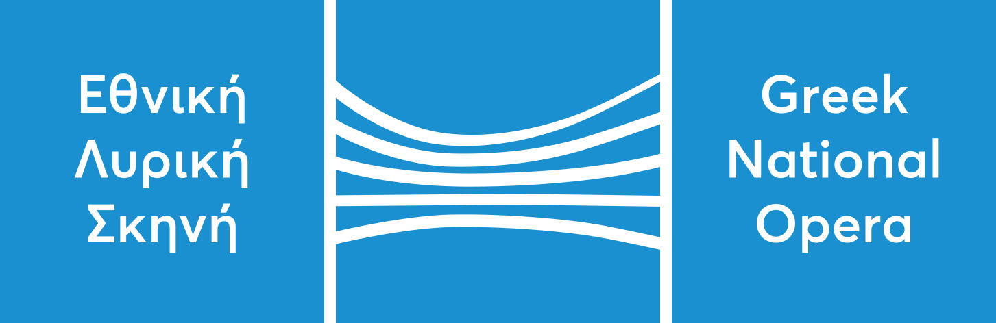
Τμήμα ομαδικών πωλήσεων
Συγγρού 364, 176 74 Καλλιθέα
Τηλ.: +30 213 088 5742

Προς τον Υπεύθυνο Πολιτιστικών

Αξιότιμη κυρία, αξιότιμε κύριε,

Η Εθνική Λυρική Σκηνή παρουσιάζει για την καλλιτεχνική περίοδο 2025/26 ένα εξαιρετικά φιλόδοξο πρόγραμμα με διεθνείς συμπαραγωγές, πρωτότυπες δημιουργίες, μεγάλες εκπλήξεις, κορυφαίες συνεργασίες, έχοντας ως θεματικό άξονα «τη σύνδεση του ένδοξου παρελθόντος με το φιλόδοξο μέλλον». Το πρόγραμμα, με την υπογραφή του Γιώργου Κουμεντάκη, περιλαμβάνει επτά νέες παραγωγές όπερας και χορού, πέντε αναβιώσεις επιτυχημένων παραγωγών, μια συναυλιακή παρουσίαση, δύο διεθνείς περιοδείες όπερας και χορού, τα διεθνή βραβεία της όπερας και την πρώτη ύστερα από 65 χρόνια εμφάνιση της ΕΛΣ στο Αρχαίο Θέατρο της Επιδαύρου. Το πρόγραμμα υλοποιείται με τη στήριξη της δωρεάς του Ιδρύματος Σταύρος Νιάρχος (ΙΣΝ) για την ενίσχυση της καλλιτεχνικής εξωστρέφειας της Εθνικής Λυρικής Σκηνής.

Από την Τζοκόντα (19, 22, 25, 29/10/25 & 1, 4, 7/11/25, Αίθουσα Σταύρος Νιάρχος) σε σκηνοθεσία του Καλλιτεχνικού Διευθυντή της Βασιλικής Όπερας του Λονδίνου Όλιβερ Μίερς και την πολυαναμενόμενη συνεργασία των Γιώργου Κουμεντάκη, Δημήτρη Παπαϊωάννου και Θεόδωρου Κουρεντζή με το Ρέκβιεμ για το τέλος του έρωτα (20, 21, 22, 23, 24, 25, 27, 28, 29, 30/1/26, Αίθουσα Σταύρος Νιάρχος) έως την πολύτιμη κληρονομιά του Αλέξη Μινωτή και του Γιάννη Τσαρούχη στη Μήδεια (20/6/26, Αρχαίο Θέατρο Επιδαύρου), από τα θρυλικά κοστούμια του Νίκου Γεωργιάδη σε διάλογο με τη νέα σκηνοθεσία του Θέμελη Γλυνάτση στην Άννα Μπολένα (26, 29/3/26 & 2, 5, 15, 19/4/26, Αίθουσα Σταύρος Νιάρχος) έως την πρώτη αυθεντική Κάρμεν (30/4/26, 2, 3, 5, 7,14, 17, 20, 24, 26, 28/5/26 & 4/6/26, Αίθουσα Σταύρος Νιάρχος) του 1875, οι νέες παραγωγές της σεζόν 25/26 έχουν την ορμή του παρόντος και τη φιλοδοξία της αναγνώρισης του μέλλοντος, μέσα από τη δημιουργική επαναπροσέγγιση του παρελθόντος. Ταυτόχρονα, στο πλαίσιο του θεματικού άξονα 25/26, η ΕΛΣ πραγματοποιεί αφιέρωμα στον Νίκο Πετρόπουλο –έναν πολύπλευρο καλλιτέχνη της όπερας, ο οποίος συνεργάζεται με την ΕΛΣ τις τελευταίες πέντε δεκαετίες– με την παρουσίαση δύο εκ των εμβληματικών παραγωγών του, της Τόσκας (27, 30/11/25, 2, 7, 20, 23, 27/12/25 & 4, 7/1/26, Αίθουσα Σταύρος Νιάρχος) και της Τραβιάτας (18, 19, 21, 23, 24, 26, 28, 30/7/26, Αίθουσα Σταύρος Νιάρχος).

Το Μπαλέτο της ΕΛΣ θα παρουσιάσει μια νέα Ζιζέλ (19, 21, 24, 26, 28, 30, 31/12/25 & 2, 3/1/26, Αίθουσα Σταύρος Νιάρχος) βασισμένη στην κλασική χορογραφία του Πετιπά, καθώς και τις δύο επιτυχημένες χορογραφίες του Κωνσταντίνου Ρήγου, τη Λίμνη των κύκνων (7, 8, 15, 22, 27, 28/3/26 & 3, 4/4/26, Αίθουσα Σταύρος Νιάρχος) και τη Χρυσή εποχή (13, 15, 16, 22, 23/5/26, Αίθουσα Σταύρος Νιάρχος). Η σεζόν θα ανοίξει τον Σεπτέμβριο με τη συναυλιακή παρουσίαση της Flora mirabilis (27/9/25, Αίθουσα Σταύρος Νιάρχος) του Σπυρίδωνος Σαμάρα, ενώ η επίσημη έναρξή της θα πραγματοποιηθεί τον Οκτώβριο με την Τζοκόντα, τη μεγάλη διεθνή συμπαραγωγή της ΕΛΣ με το Πασχαλινό Φεστιβάλ του Ζάλτσμπουργκ και τη Βασιλική Όπερα του Λονδίνου. Το μεγάλο διεθνές γεγονός της φιλοξενίας των Διεθνών Βραβείων της Όπερας θα λάβει χώρα στην Αίθουσα Σταύρος Νιάρχος στις 13 Νοεμβρίου, στρέφοντας τους προβολείς της παγκόσμιας κοινότητας της όπερας στην Αθήνα και την Εθνική Λυρική Σκηνή. Ο Φάλσταφ (15, 18, 21, 26/2/26 & 1, 5/3/26, Αίθουσα Σταύρος Νιάρχος) του Βέρντι στην οργιώδη σκηνοθεσία του Στήβεν Λάνγκριτζ αναβιώνει για έξι παραστάσεις, ενώ το μιούζικαλ για όλη την οικογένεια Ιζαντόρα Ντακ (6, 7, 14, 21, 24, 28/12/25 & 3, 4/1/26) προσκαλεί μικρούς και μεγάλους στην Αίθουσα Σταύρος Νιάρχος για μια διασκεδαστική εισαγωγή στην τέχνη του χορού και της μουσικής.

Μπορείτε να δείτε τις αναλυτικές πληροφορίες για τη σεζόν 2025/26 στο www.nationalopera.gr

Η αγορά ομαδικών εισιτηρίων για ομάδες άνω των 10 ατόμων παρέχει την δυνατότητα εξασφάλισης φθηνότερων εισιτηρίων (σε συγκεκριμένες ημερομηνίες και ζώνες) σε σπουδαίες παραγωγές της φετινής σεζόν. Αναλυτικά σας επισυνάπτουμε το πρόγραμμα καθώς και κατάλογο με τις ομαδικές τιμές.

Ελπίζοντας στην θετική σας ανταπόκριση, είμαι στη διάθεσή σας για πληροφορίες και κρατήσεις στο τηλέφωνο 213 0885742, καθώς και στην ηλεκτρονική διεύθυνση panagou@nationalopera.gr

Με εκτίμηση

Βίκυ Πανάγου
Τμήμα Ομαδικών Πωλήσεων της ΕΛΣ

